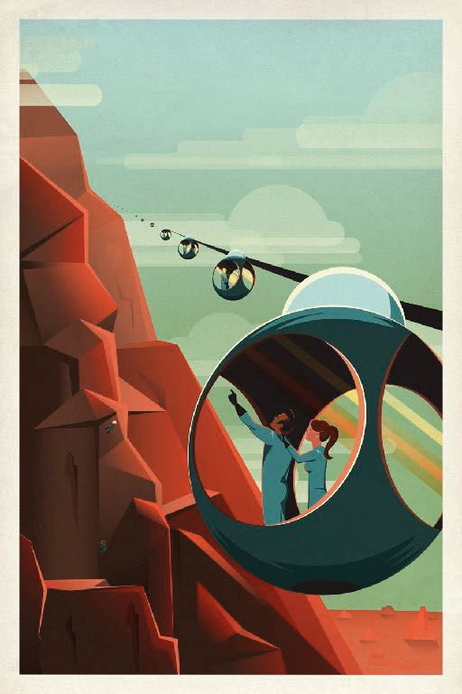
Agrupamento de Escolas Castêlo da Maia
Professoras Manuela Vale e Mónica Meireles
Guião de Aprendizagem

Física e Química

Unidade 1 - 10.º Ano

Medição em química

Space Travel Poster (2015). Original from Official SpaceX Photos. Dominío Público
Guião de aprendizagem

da medição em química à hidratação do corpo

Como poderás medir, durante o treino, a taxa de transpiração do teu corpo?

Aprendizagens essenciais
Resolver, experimentalmente, problemas de medição de massas e de volumes, selecionando os instrumentos de medição mais adequados, apresentando os resultados atendendo à incerteza de leitura e ao número adequado de algarismos significativos.

Introdução

A
A água é estruturante no desempenho diário de cada um de nós. Contudo no desempenho desportivo de um atleta tem uma importância acrescida. O objetivo de beber, p.e. durante o exercício físico é evitar a desidratação excessiva (superior a 2 % do peso corporal proveniente da perda de água) e alterações exageradas no equilíbrio dos eletrólitos (Sawka et al. 2007).
Para evitar estas situações indesejáveis o atleta deve conhecer a sua taxa média de transpiração durante os treinos.
O objetivo deste guião é aprenderes a medir, de forma a resolver, experimentalmente, problemas de medição de massas e de volumes, selecionando os instrumentos de medição mais adequados, apresentando os resultados atendendo à incerteza de leitura e ao número adequado de algarismos significativos.
Para isso deves executar as operações técnicas necessárias, segundo uma metodologia de trabalho ajustada para chegares a uma decisão ou conclusão para a questão-problema apresentada.

Atividades de aprendizagem
As atividades de aprendizagem deste guião estão divididas em três fases: questionário pré-laboratorial, prática laboratorial e resposta a questão problema, onde és convidado a relacionar o ato de medir com a tua prática desportiva.

1. Questionário Pré-Laboratorial
A
ntes de realizares a atividade laboratorial, vamos averiguar se estás devidamente preparado para a concretizar.
Sempre que alguma das tuas respostas estiver errada deves observar a explicação da mesma no formulário e comunicar ao professor caso continues com dúvidas.
Realiza o Questionário Pré - Laboratorial.

2. Prática laboratorial
Na prática laboratorial deves conseguir responder às seguintes questões:
  - Serás capaz de "contar" o número de moléculas existentes numa gota de água?
  - Como deves medir o volume de uma só gota?
Antes de iniciares a prática laboratorial, deves consultar a informação relativa a esta atividade colocada na pasta AL1.1, na BIBLIOTECA DE CONTEÚDOS do caderno digital da turma. Após esta consulta efetua todos os procedimentos indicados nas secções seguintes.

2.1. Material laboratorial e regras de segurança
Começa por reunir o material que vais necessitar para realizar a atividade e apresenta na galeria seguinte a imagem e a função de cada material na legenda.
NOTA: Insere o conjunto de fotografias dos materiais e instrumentos de medida a utilizar

2.2. Novela gráfica - Procedimento laboratorial
Antes de iniciares a atividade prática, consulta a tabela 1 na secção registo de dados para te inteirares dos registos que deves efetuar ao longo do procedimento.

Instruções
- Verifica se a balança está nivelada.

- Coloca a proveta no prato da balança e regista o valor da sua massa na tabela 1.

- Verte para o copo um pouco de água e, com o conta gotas, recolhe água do copo, transferindo 100 gotas de água para a proveta.

- Mede o volume da agua contida na proveta (tem atenção ao n.º de algarismos significativos).

2.3. Novela gráfica: Apresentação
Apresenta neste espaço a sequência de imagens com a descrição em cada um dos procedimentos no laboratório.
NOTA: Insere a sequência de fotografias com as respetiva legenda dos procedimentos utilizados em laboratório

2.4. Registo de Dados
2.4.1. Regista na tabela seguinte os dados recolhidos

TABELA 1 - Registo de dados
Incerteza de leitura da balança (g) | Incerteza de leitura da proveta (ml) | Massa da proveta vazia (g) | Massa da proveta com água (g) | Massa das 100 gotas água (g) | Volume das 100 gotas de água (ml)

2.4.2. Apresenta o valor das medidas efetuadas com as respetivas incertezas e respeitando o número correto de algarismos significativos

m ( 100 gotas de água) = (____________± ____________) ____

V ( 100 gotas de água ) = (____________± ____________) ____

2.5. Tratamento de Dados
A. Calcula a massa e o volume de uma só gota de água, apresentando o resultado com o número adequado de algarismos significativos.
NOTA: utiliza a caneta digital ou insere a fotografia do teu caderno com os cálculos efetuados
B. A partir dos valores obtidos, calcula o número de moléculas numa gota de água e indica a ordem de grandeza do valor obtido.

3. Resposta a questão-problema

Como posso medir, durante o treino, a taxa de transpiração do meu corpo?
Recorre ao artigo "How to measure your sweat rate to improve your hydration strategy" para te inteirares de como podes determinar a taxa de transpiração do corpo.
Identifica todos os procedimentos a ter em conta para a determinação da taxa de transpiração, após essa etapa seleciona todos os equipamentos de medida necessários para calcular a taxa, apresentando a(s) sua(s) sensibilidade(s).
Apresenta os dados obtidos e efetua o tratamento de dados necessários para chegares a uma conclusão sobre a taxa de transpiração.
Efetua no final uma reflexão crítica apresentando a importância dos equipamentos escolhidos e o seu grau de exatidão nas medidas efetuadas e reflete sobre a importância da taxa calculada, se os valores encontrados estão ajustados e como podem afetar o teu desempenho. Apresenta nas secções seguintes a tua atividade.

3.1. Procedimentos para a atividade prática
Após a leitura do artigo, apresenta o conjunto de procedimentos que deves efetuar para calcular a taxa de transpiração.
NOTA: utiliza a caneta digital, o texto manuscrito ou insere a fotografia do teu caderno com o conjunto de procedimentos para responderes à questão-problema

3.2. Material e instrumentos de medida
Não te esqueças de apresentar a sensibilidade dos aparelhos de medida.
NOTA: Insere o conjunto de fotografias dos materiais e instrumentos de medida a utilizar

3.3. Registo de dados
Apresenta em formato de tabela as medidas e resultados obtidos na determinação da taxa de transpiração
TABELA 2 - Registo de dados
Incerteza de leitura instrumento 1 ( ) | Incerteza de leitura instrumento 2 ( ) | Unidade de medida 1 ( ) | Unidade de medida 2 ( )

3.4. Tratamento de Dados
Apresenta todos cálculos efetuados na determinação da taxa de transpiração
NOTA: utiliza a caneta digital ou insere a fotografia do teu caderno com os cálculos efetuados

3.5. Reflexão crítica
Apresenta de forma fundamentada uma resposta à questão problema deste guião, refletindo criticamente sobre o valor da taxa de transpiração que obtiveste, onde deves focar os seguintes pontos:
- Sensibilidade do(s) instrumento(s) de medida utilizado;
- O(s) procedimento(s) que interferem no rigor do resultado obtido;
- A exatidão do valor encontrado;
- Se a taxa de transpiração encontra-se dentro dos valores previsíveis;
- O procedimento e a sensibilidade dos aparelhos afetou o rigor do resultado obtido;

(Nota: Podes apresentar a tua reflexão em vídeo, sequência de imagens acompanhada de áudio ou noutro formato que achares mais adequado)v

Referências
- Silva, C; Cunha, C; Vieira, M. Eu e a Química 10, Porto Editora. Maia.
- Blow, A (2020). Acedido em 2 de novembro de 2020, no Web site: https://www.precisionhydration.com/performance-advice/hydration/how-to-measure-your-sweat-rate/

Rubricas de avaliação
Se não atingir o nível 1 de desempenho atribuir 0 pontos
Secção | 3 | 2 | 1 | 0 | Cotação por questão | Cotação por atividade
1. Questionário Pré-Laboratorial |  |  |  |  |  | 35
2.1 Material Laboratorial e Regras de Segurança | Seleciona e fotografa corretamente todo o material. | Seleciona e fotografa corretamente a maioria do material. | Seleciona e/ou fotografa corretamente metade ou menos do material. | Todos os registos errados/não realizados | 5
2.3 Novela gráfica | Procedimento correto e descrição adequada e linguagem científica correta | Procedimento, maioritariamente correto, com descrição adequada e linguagem científica correta | Procedimento maioritariamente correto e descrição com incorreções | Procedimento e descrição incorretos. | 15
 |  |  |  |  |  | 20
2.4.1. Registo de Dados  * a transcrição das massas não é classificada | Apresenta os registos sem erros. | Apresenta corretamente a maioria dos registos | Apresenta até 1/3 dos registos corretamente. | Todos os registos estão errados/não realizados | 10
2.4.2. Registo de Dados | Apresenta os registos sem erros. | Apresenta corretamente a maioria dos registos | Apresenta até 1/3 dos registos corretamente. | Todos os registos estão errados/não realizados | 5
2.5 Tratamento de Dados (A + B)  Erros de tipo 1 – erros de cálculo numérico, transcrição incorrecta de dados, conversão incorrecta de unidades ou unidades incorrectas no resultado final, desde que coerentes com a grandeza calculada. Erros de tipo 2 – erros de cálculo analítico, ausência de conversão de unidades*, ausência de unidades no resultado final, unidades incorrectas no resultado final não coerentes com a grandeza calculada, e outros erros que não possam ser considerados de tipo 1.  * Qualquer que seja o número de conversões de unidades não efec | Metodologia de resolução correta; Resultado final correto; Ausência de erros. | Metodologia de resolução correta; Resultado final incorreto, resultante apenas erros de tipo 1, qualquer que seja o seu número. | Metodologia de resolução correta; Resultado final incorreto, resultante de um ou mais do que um erro de tipo 2, qualquer que seja o número de erros de tipo 1. | Metodologia incorreta de resolução. | 5 + 15
 |  |  |  |  |  | 35
3. Resposta a Questão - Problema | A reflexão contempla todas as sub-secções (3.1 a 3.5) referidos e o aluno mobiliza saberes científicos adquiridos e concebe e sustenta um ponto de vista próprio | A reflexão contempla todas as sub-secções (3.1 a 3.5) referidos e o aluno mobiliza saberes científicos adquiridos e não concebe nem sustenta um ponto de vista próprio | A reflexão contempla parcialmente as sub-secções referidas (3.1 a 3.5) e o aluno com dificuldade na mobilização dos saberes científicos adquiridos | Apresenta de forma incoerente ou não apresenta qualquer reflexão | 10
 |  |  |  |  |  | 10
TOTAL |  |  |  |  |  | 100

